1. 24페이지 워크로드의 수행결과

* MLFQ 구현하지 못함
* RR(q=4) 동작하지 못함

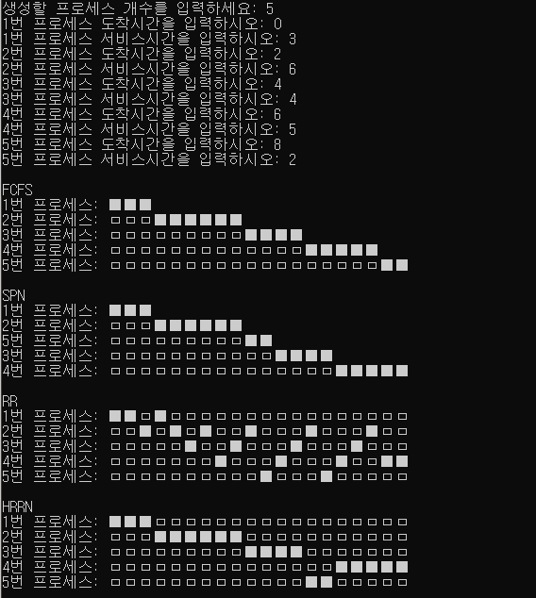

1. 새로운 워크로드의 수행결과

* MLFQ 구현하지 못함
* RR 동작하지 않음

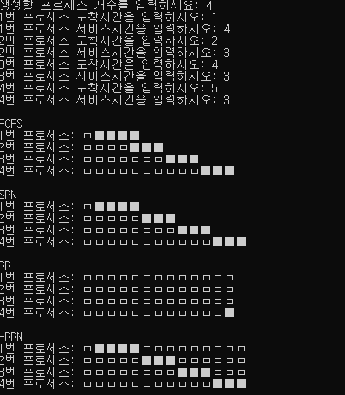

1. Discussion

다양한 스케줄링 방식을 구현하고 직접 그림으로 출력해보는 과정이 재미있었다. 강의자료로공부할 때는 어떤 프로세스가 먼저 실행될지, 대기할지 같은 순서를 정리 하는게 어렵지 않았는데 코드로 구현하려다 보니 생각보다 고려해야 할 사항들이 많아 헷갈렸다. 특히 RR에서 퀀텀만큼 출력하는 것과 현재 시간보다 프로세스의 도착시간이 더 늦을 때 알고리즘 짜기가 어려웠던 것 같다. 그래도 이런 어려움 덕분에 더 차근차근 해당 스케줄링 방식을 뜯어보려고 노력했던 것 같다. 다만 모든 경우에 잘 동작하는 스케줄링 알고리즘을 구현하지는 못해 아쉬웠다. 특히 24페이지 예시를 보면서 구현을 하다 보니 해당 예시에만 맞춰진 알고리즘이 구현되어 당황한 적도 있었다. 또한 링크드리스트나 큐를 사용하여 구현했다면 더 깔끔하고 쉽게 알고리즘을 구현할 수 있었을 것 같지만 해당 자료구조를 잘 사용하지 못하여 배열로 진행한 점에 있어서 아쉬웠고 스스로 부족한 점이 어떤 것이 있는지 확인할 수 있었던 것 같다.